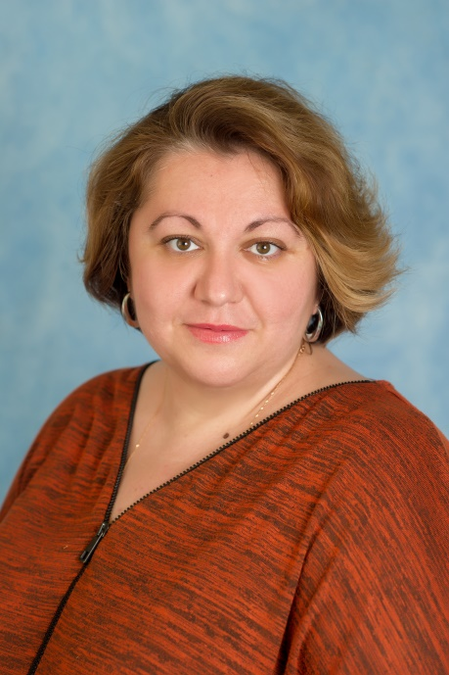

РОЖКОВА АНГЕЛИНА АЛИМОВНА

Квалификация: первая кв. кат. Приказ Мин. Обр. МО № 3318 от 21.12.2018г Общий трудовой стаж: Педагогический стаж работы: Образование: Высшее, ГОУ ВПО «Московский государственный университет технологий и управления», г. Москва . Диплом ВСГ № 0960966 от 28.07.2006г, Квалификация: юрист, Специальность «Юриспруденция» Профессиональная переподготовка: ФГБОУ ВПО «Московский государственный гуманитарный университет имени М.А. Шолохова», 2015г , Диплом о профессиональной переподготовке ПП 3 008326, 520 часов . «Дошкольная педагогика и психология» Курсы повышения квалификации: 2017г, «Работа педагога ДОО с родителями воспитанников в условиях реализации ФГОС ДОО», 72 часа

